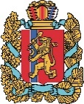  АГЕНТСТВО РАЗВИТИЯ  МАЛОГО И СРЕДНЕГО ПРЕДПРИНИМАТЕЛЬСТВА  КРАСНОЯРСКОГО КРАЯ | 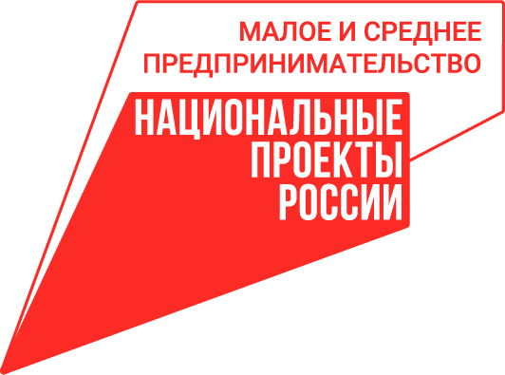
23.12.2022

Самозанятым Красноярского края помогут развивать своё дело сервисы цифровой платформы МСП.РФ

На цифровой платформе МСП.РФ появился блок «Самозанятым: старт, развитие, поддержка». Он включает в себя три раздела, которые позволяют на разных этапах жизненного цикла бизнеса получать доступ к информации, сервисам и мерам поддержки для самозанятых и тех, кто только планирует ими стать.
Напомним, что цифровая платформа создана Корпорацией МСП совместно с Минэкономразвития России в рамках нацпроекта «Малое и среднее предпринимательство».
«Мы продолжаем получать огромное количество обращений с вопросами о том, что такое самозанятость, как правильно её оформить, как понять, подходит ли она под конкретный формат деятельности и т.д. Реагируя на этот запрос, мы создали сервис и разделили его содержимое на тематические блоки. Здесь пользователи цифровой платформы могут найти ответы на все вопросы по самозанятости и разобраться во всех тонкостях налога на профессиональный доход», – подчеркнул генеральный директор Корпорации МСП Александр Исаевич.
Для самозанятых, в том числе из Красноярского края, здесь сегодня доступны 11 различных онлайн-сервисов. С помощью платформы можно найти заказы и выйти на новые рынки сбыта, улучшить профессиональные и личные компетенции, узнать об актуальных изменениях в законодательстве и т.д.
Также в блоке есть постоянно пополняющаяся база знаний. Это актуальная и точная информация от юристов, представленная простым и понятным языком. Помимо этого, можно узнать, как платить налоги, копить пенсию, оформить ипотеку, взять больничный и многое другое. Для тех, кто только планирует открыть своё дело, разработана специальная обучающая онлайн-программа из восьми лекций.
В Красноярском крае работают уже более 108 тысяч самозанятых. Эта цифра доказывает: такой налоговый режим жителям региона использовать комфортно. Платить нужно 4% при расчётах с физическими лицами, 6% – с организациями и ИП.
«Самозанятость – только первый шаг на предпринимательском пути. Год-два можно поработать в таком статусе, а потом перейти на следующую ступень развития – стать индивидуальным предпринимателем, ведь для ИП гораздо больше мер господдержки. Например, это гранты и льготные кредиты в рамках нацпроекта «Малое и среднее предпринимательство», а также компенсация понесённых затрат», – говорит руководитель агентства развития малого и среднего предпринимательства края Татьяна Бочарова.
Узнать всю подробную информацию о мерах поддержки самозанятых и предпринимателей в Красноярском крае можно в центре «Мой бизнес» по тел. 8-800-234-0-124 и на сайте мойбизнес-24.рф.

Дополнительная информация для СМИ по тел. (391) 222-55-03, пресс-служба агентства развития малого и среднего предпринимательства Красноярского края

